6.4 Faseovergangen

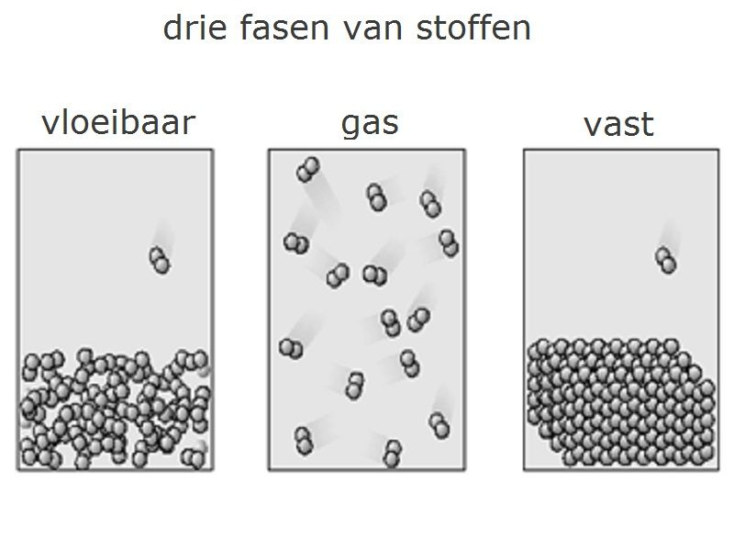In vaste fase liggen de moleculen op een rijtje. Ze blijven op hun plaats omdat ze elkaar sterk aantrekken. Wel bewegen ze op hun plaats heen en weer.

In vloeibare fase hebben moleculen geen vaste plaats. Ze bewegen vrij door en langs elkaar. Ze blijven bij elkaar omdat ze elkaar sterk genoeg aantrekken.

In gasvormige fase bewegen de moleculen ook door elkaar, maar ze zitten veel verder uit elkaar. Daarom trekken ze elkaar nauwelijks aan. Ze verspreiden zich in de ruimte.

Als je de vaste stof verwarmt gaan de moleculen sneller trillen. Ze gaan wat verder uit elkaar en trekken elkaar minder aan. Bij een bepaalde temperatuur trillen de moleculen zo snel dat ze niet meer op hun vaste plaats blijven. De vaste stof gaat **smelten**. De moleculen 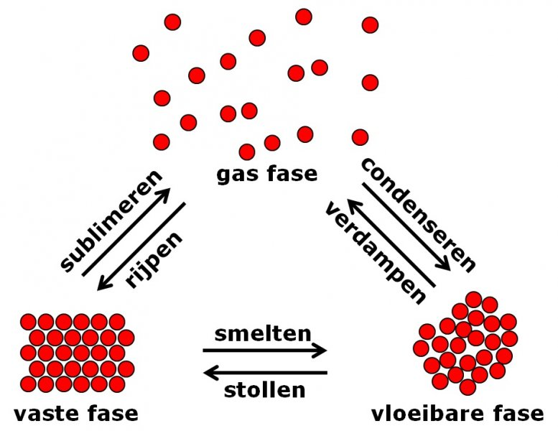bewegen vrij langs elkaar. De stof is nu een vloeistof geworden. Bij **stollen** gaat het andersom. De moleculen gaan langzamer bewegen, komen dichter bij elkaar, trekken elkaar meer aan en gaan op een vaste plaats liggen.

In een vloeistof bewegen de moleculen langs elkaar heen, maar ze blijven bij elkaar in de buurt. Als je de vloeistof verwarmt, gaan de moleculen sneller bewegen. Daardoor gaan ze nog verder uit elkaar en wordt de aantrekkingskracht tussen de moleculen kleiner. De moleculen bewegen zo snel dat ze door het oppervlak heen schieten en de vloeistof verlaten. De vloeistof zal **verdampen**. De stof wordt nu een gas. Bij **condenseren** gaat het andersom. De damp koelt af, de moleculen vertragen, komen dichter bij elkaar, trekken elkaar meer aan en blijven bij elkaar in de buurt.

Een faseovergang die niet vaak voorkomt, is van vaste stof naar gas. Die overgang heet **sublimeren**. De geur van een blok zeep is daarvan een voorbeeld. Een gas kan ook direct een vaste stof worden. Dat heet **rijpen**. Een voorbeeld is ijs uit waterdamp.

Een zuivere stof smelt bij een bepaalde temperatuur. Smelten en stollen gebeuren bij dezelfde temperatuur. Die temperatuur noem je het **smeltpunt** van die stof. Een vloeistof verdampt sterker als de temperatuur stijgt. Bij een bepaalde temperatuur gaat de vloeistof **koken**. Dan is de verdamping maximaal. Die temperatuur noem je het  **kookpunt** van de stof. Koken en condenseren gebeurt bij dezelfde temperatuur. Als je het smelt- en kookpunt weet kan je bepalen welke stof het is.

Als de temperatuur daalt gaan de moleculen langzamer bewegen. Er is ook een punt waarop de moleculen stilstaan, dat is voor alle stoffen hetzelfde. Dat is het **absolute nulpunt**. Het absolute nulpunt ligt bij -273˚C. kouder dan dat kan niet.